Collège
Jean Moulin

Sic itur ad astra
Ainsi on s’élève vers les étoiles

7 avenue des écoles Jules Julien 31 400 TOULOUSE
tel : 05 34 31 91 50
fax : 05 34 31 91 51
Bienvenue
歓迎
Bienvenida
Willkommen
Welcome

Mail : 0311333f@ac-toulouse.fr
Site : http://jean-moulin.ecollege.haute-garonne.fr
Mot du Principal

Le Collège Jean MOULIN est situé dans un environnement privilégié, au cœur de Rangueil, quartier riche en implantations d’établissements d’enseignement primaire, secondaire et supérieur. L’établissement est irrigué par tous les moyens de transport, nos élèves, accompagnés de leurs professeurs, peuvent se projeter facilement dans l’agglomération toulousaine pour réaliser les projets culturels. Avec son architecture épurée contemporaine et fonctionnelle, l’établissement offre un ensemble d’équipements qui garantit aux élèves un enseignement de qualité.
Le collège Jean MOULIN se caractérise par une grande diversité sociale, il accueille une mosaïque de publics, c’est la culture du vivre-ensemble spécifique à un établissement qui sait s’adapter aux élèves ayant des profils et parcours différents. Le dynamisme pédagogique des équipes se décline par de nombreux projets éducatifs qui renforcent le parcours des élèves.

Une offre de langues particulièrement riche :

- Anglais LV1 en sixième
- Bilangue Anglais/Allemand : dès la sixième
- Bilangue Anglais/Espagnol : dès la sixième

Langue Vivante 2 :
Espagnol : à partir de la cinquième
Japonais : à partir de la cinquième

Options facultatives :
Latin : à partir de la cinquième
Grec : en troisième
Culture et civilisation hispanique : dès la quatrième.

Les dispositifs innovants au collège Jean MOULIN :
La formation au BIA en 3ème, (Brevet d’Initiation Aéronautique), s’adresse aux élèves volontaires ayant envie d’approfondir leurs connaissances dans le domaine aéronautique et pour éventuellement préparer le brevet de pilotage. L’ENAC, l’Armée de l’Air, un Morceau de ciel bleu interviennent dans ce projet.

Le dispositif « Les Cordées de la réussite », en partenariat avec l’INSA accompagne des élèves pendant deux ans vers les formations scientifiques en renforçant leur culture scientifique et technique.

La Classe de Défense et Sécurité Globales, en partenariat avec la Base Aérienne 118 et l’Escadron de chasse et d’expérimentation « Côte d’Argent » offre l’opportunité aux élèves de troisième de découvrir de nombreux métiers de la Défense ainsi que l’organisation d’une base aérienne.

Galerie d’établissement
«L’Espace Résistance » accueille des expositions de peintres et/ou sculpteurs et/ou artistes divers. Les élèves et les familles peuvent ainsi bénéficier de la présence d’œuvres originales qui ne manqueront pas d’interpeler les visiteurs et d’enrichir leur sensibilité artistique. « L’Espace Résistance » est régulièrement un lieu de formation pour les professeurs de l’Académie.

Des dispositifs adaptés aux besoins des élèves
- La SEGPA, avec ses élèves de la sixième à la troisième, est un modèle de fonctionnement basé sur la pédagogie de projets qui permet d’accompagner les élèves vers la voie de la réussite. Deux ateliers, vente/commerce et hygiène alimentation services préparent les élèves à leur future formation et à terme, à leur insertion professionnelle.
- La classe ULIS, par sa créativité pédagogique répondant aux besoins particuliers des élèves, permet de les faire progresser, de favoriser une inclusion progressive et de les préparer aux différentes voies de formations adaptées.
- Des élèves primo-arrivants trouvent dans le dispositif UPE2A (FLe : Français Langues étrangères) un soutien important pour l’apprentissage et la maîtrise de la langue française. Les élèves sont ensuite inclus dans le cursus de formation classique selon leur âge.

- Des jeunes sportifs de haut-niveau proposés par le CREPS sont scolarisés au collège en quatrième et troisième, avec des aménagements d’emploi du temps leur permettant de concilier les études et les entraînements intenses nécessaires pour rester dans le haut-niveau de compétition, aussi bien en tennis, golf, basket, natation…. Un partenariat avec le CREPS de Midi Pyrénées leur permet de poursuivre les études dans d’excellentes conditions et de vivre intensément leur passion sportive.

- Le collège Jean MOULIN accueille aussi des élèves du CESDDA. Les groupes vivent à leur rythme d’apprentissage la scolarité du collège et enrichissent l’établissement de leur différence et de leurs compétences.

Claude SALAMERO Principal

En quoi la maîtrise du socle commun de connaissances, de compétences et de culture suffit-elle à assurer la poursuite de la formation de chaque élève ?
Missions et organisation du Collège
Le socle commun est ambitieux ; maîtriser à un niveau satisfaisant chacune de ses huit composantes garantit les acquis nécessaires à la poursuite de la scolarité. Ce niveau n'est pas limitatif, chaque élève pouvant viser une très bonne maîtrise.
Une compétence est l'aptitude à mobiliser ses ressources (connaissances, capacités, attitudes) pour accomplir une tâche ou faire face à une situation complexe ou inédite : développer ses compétences va ainsi plus loin qu'acquérir des connaissances, tout en se basant sur ces dernières.
Le premier des cinq domaines de compétences du socle commun est subdivisé en quatre objectifs de connaissances et de compétences ; huit composantes sont ainsi définies.
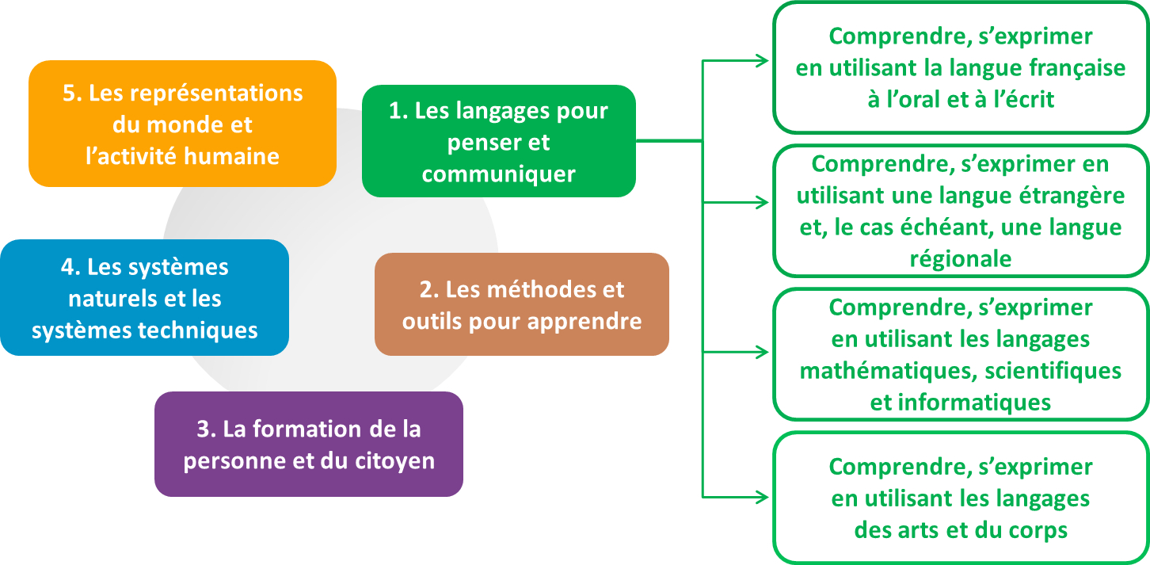

À quoi correspondent les cycles qui rythment les programmes ?
La scolarité, dès l'école maternelle, est divisée en quatre cycles de 3 ans qui donnent aux élèves un temps plus long pour l'assimilation des apprentissages :

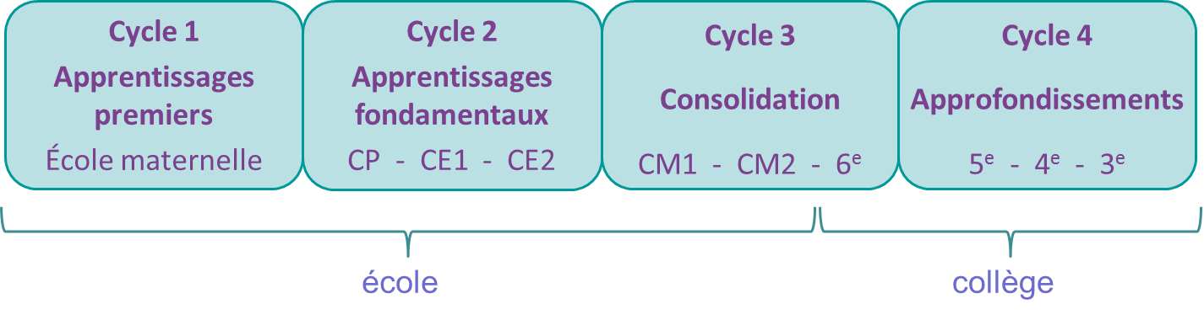

Quels sont les parcours éducatifs ?
Au cours de leur scolarité, les élèves suivent quatre parcours éducatifs :

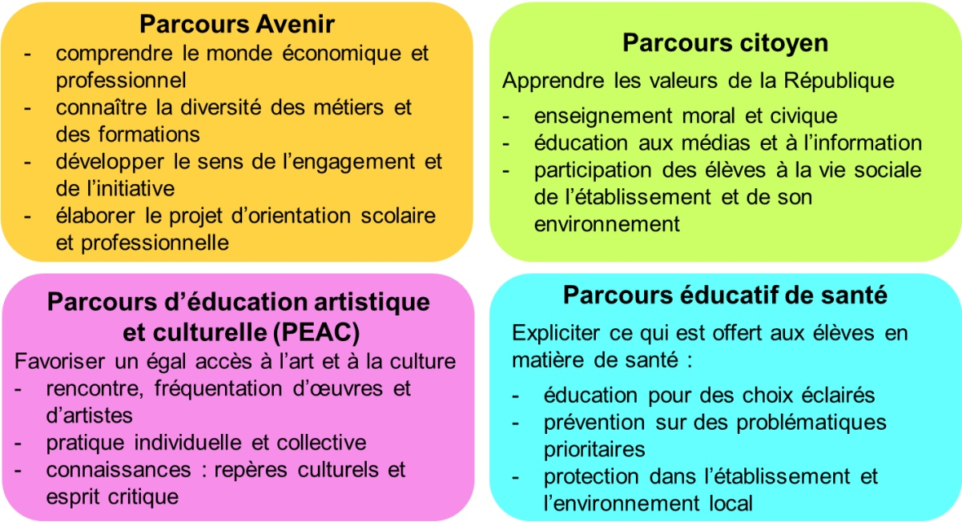

Que signifie "accompagner les élèves" ?
Pour permettre à chaque élève de développer son potentiel et utiliser au mieux ses acquis, l'adaptabilité des méthodes pédagogiques, comme la diversification ou la différenciation, permet à l'enseignant d'offrir un cadre propice à l'acquisition de compétences.
Pour les élèves qui présentent des difficultés scolaires, cet accompagnement pédagogique est un moyen clef pour éviter d'avoir recours à un redoublement en évitant de cumuler les retards et, souvent, en apportant des réponses adaptées à leurs besoins. Pour tous les élèves, c'est une ouverture vers de nouveaux progrès.

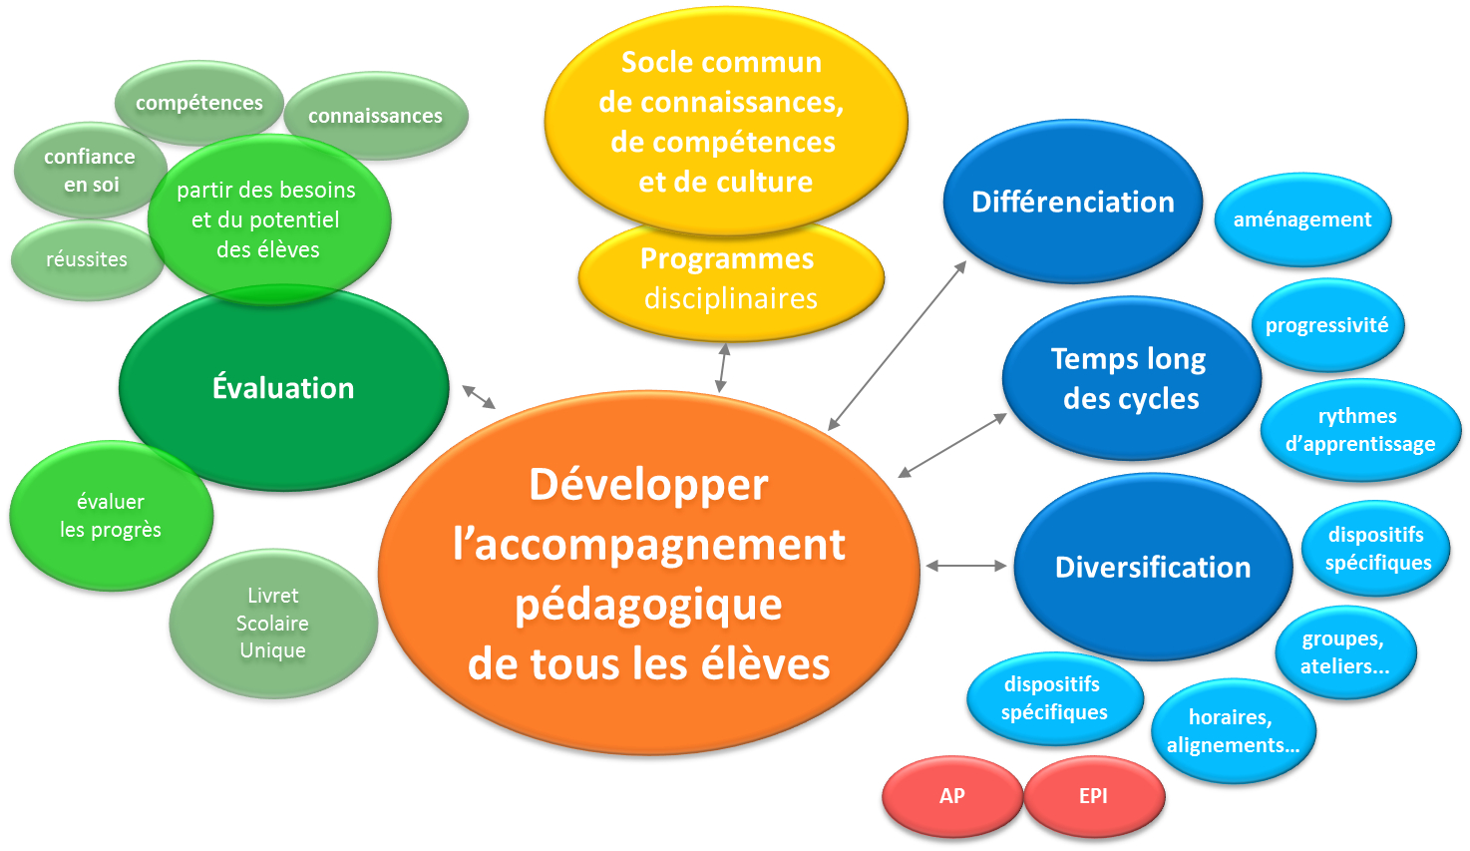

LA SEGPA
Qu'est-ce que c’est ?
La SEGPA (Section d'Enseignement Général et Professionnel Adapté) est constituée de la 6A, la 5A, la 4A et la 3A, quatre classes du collège qui bénéficient des mêmes enseignements disciplinaires que les autres classes. Les élèves scolarisés en SEGPA, sont orientés par une commission (CDOEA) pour bénéficier d'un suivi individualisé et remédier à des difficultés scolaires qui n'ont pas pu être résolues durant l'école élémentaire, leur permettant ainsi de réussir leur scolarité de collégien.
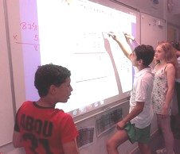
Chaque classe bénéficie d'un effectif réduit (16 élèves maximum) et de l'encadrement de professeurs spécialisés, formés à la prise en charge de leurs difficultés et à même de les faire progresser à leur rythme. Les élèves peuvent ensuite intégrer un cursus classique, poursuivre une scolarité en Lycée Professionnel ou en Centre de Formation des Apprentis en fin de troisième et envisager ensuite des études supérieures ou une insertion professionnelle.
Les élèves de la SEGPA disposent de l'ensemble des infrastructures du collège (CDI, salle informatique, salles de sciences, laboratoire de langue etc.) et de matériels spécifiques aux méthodes dispensées par leurs professeurs (matériel informatique, audiovisuel, professionnel).
Si les élèves n'ont pas pu ou n'ont pas souhaité réintégrer une classe générale durant leur scolarité au collège, les cinq stages de deux semaines en entreprise et les nombreuses visites de lycées professionnels et d'entreprises, leur permettent de choisir l'orientation dans la voie professionnelle qui leur convient le mieux.
UN ENSEIGNEMENT 3.0

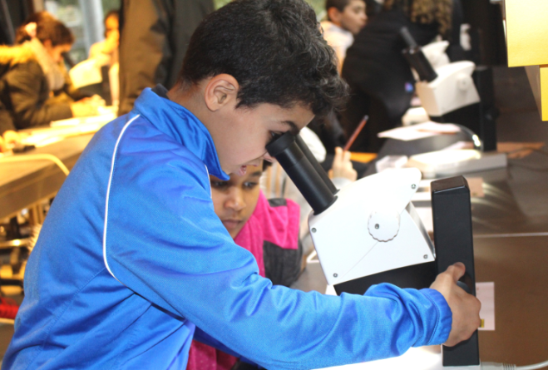
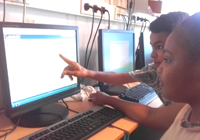
Les méthodes utilisées dans les classes de SEGPA sont résolument tournées vers les nouvelles technologies. Les enseignants abordent chaque point du programme à l'aide d'outils novateurs : son, image, vidéo, ce qui permet de faciliter le passage à l'écrit et d'accroître les progrès au rythme de chacun. Chaque salle d'enseignement général est dotée d'un tableau interactif, d'ordinateurs et d'imprimantes, ce qui permet de varier les approches et rendre les apprentissages plus dynamiques.

Effectifs : 520 élèves
Informations générales
- Structure du collège : 22 classes
5 classes de sixième et cinquième, 6 classes de quatrième et troisième
- Horaires des cours : Lundi Mardi Jeudi Vendredi de 8h à 12h et de 13h à 17h
Mercredi de 8h à 12h
- Horaires d’ouverture du self : de 11h30 à 13h15
Pas de cantine le mercredi

Les différents services du Collège
Direction : M. Claude SALAMERO Principal
M. Philippe CARRIERE Principal Adjoint

Secrétariat de direction : Mme Magalie CUREAU

Service de l’intendance :
- Responsable : Mme Nathalie SELLAM Gestionnaire Aspects financiers, self, gestion des personnels de service du département.
- Secrétariat de l’intendance : Mme Lambati SOILIHI

Service de la vie scolaire :
Responsable : M Philippe SERYES Conseiller Principal d’Education.
9 Assistant(e) d’Education :
- Contrôlent la présence des élèves,
- Surveillent les récréations,
- Filtrent les entrées-sorties du collège,
- Assurent la liaison avec les familles,
- Accompagnent la scolarité des élèves.

Services Santé et Social :
- Mme Brigitte THOURON accueille les élèves à l’infirmerie
- Le médecin scolaire : Mme Hélène EUVERTE
- Mme Sylvie LOURENCO Assistante Sociale est à la disposition les élèves et familles et peut les accompagner tout au long de la scolarité dans l’établissement.

Orientation :
Madame Dominique SANCEY, psychologue de l’Education Nationale, éducation, développement et conseils en orientation se tient à la disposition des élèves pour toutes questions et projets d’orientation.

Le centre de documentation et d’information du collège :
- Mme Julie ATHANASE, Professeur documentaliste
Le CDI (Centre de Documentation et d'Information) est le lieu de ressources documentaires du collège. Il est destiné à tous, élèves et adultes de l'établissement.
Il accueille les élèves qui désirent lire, travailler sur documents, faire une recherche demandée par un professeur ou s’informer sur leur orientation, l'actualité, la vie culturelle locale...

